ПАРАМЕТАБОЛИЗМ

**Параметаболизм** – *это совокупность химических реакций, протекающих в живом организме и не катализируемых ферментами.*

Реакции, относящиеся к параметаболизму, протекают с очень низкой скоростью, поэтому исследование параметаболизма стало возможным совсем недавно, после разработки чрезвычайно высокочувствительных методов анализа. К числу таких методов можно отнести, например, высокоэффективную жидкостную хроматографию с использованием масс-спектрометрии, позволяющие отделять вещества друг от друга и идентифицировать разделенные вещества даже в нанограммовых (10-9 г) количествах; иммуноферментные методы.

# НЕКОТОРЫЕ ПАРАМЕТАБОЛИЧЕСКИЕ ПРОЦЕССЫ

Вещества, образующиеся в ходе параметаболических процессов, могут оказывать как негативное, так и положительное действие на организм.

ПРИМЕРЫ НЕГАТИВНОГО ВЛИЯНИЯ

Негативное влияние оказывают две группы биомолекул:

1. Вещества, в составе которых имеется карбонильная, альдегидная или кетогруппа
2. Вещества – сильные окислители

ГРУППА 1.

Карбонильная группа имеется в молекуле глюкозы, но эта группа маскируется, потому что в физиологических условиях почти все молекулы глюкозы находятся не в линейной форме, где карбонильная группа проявляет свои свойства, а в циклической - пиранозной или фуранозной (99,997% от общего количества молекул глюкозы). Для других моносахаридов характерен больший процент линейной формы, из которых самыми опасными являются триозы (они не имеют циклической формы), но их содержание в организме, по сравнению с глюкозой, невелико.

Ферментативное взаимодействие белков с углеводами наблюдается в норме, в результате чего образуются сложные белки – гликопротеины. Источником углеводного компонента служит УДФ-глюкоза, а сам процесс называется **гликозилированием**. Образуются O-гликозидные связи с участием радикалов серина, треонина (через ОН-группу) и N-гликозидные связи через амидную группу аспарагина. (при этом ферментативное взаимодействие приводит к гликозилированию белков и нуклеиновых кислот), что приводит к возникновению мутаций.

Без участия ферментов карбонильная группа моносахаридов может взаимодействовать с аминогруппами полипептидных цепей белковых молекул, а также азотистых оснований нуклеиновых кислот.

В случае взаимодействия с белками процесс называется **гликированием**. Мишенями для присоединения углеводного компонента являются аминогруппа в радикалах лизина и аргинина, а также свободная α-аминогруппа на N-конце белковой молекулы.

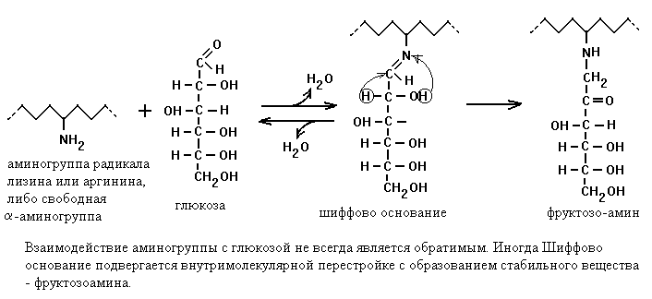

В отличие от ферментативных реакций, скорость гликирования зависит от концентрации глюкозы прямо пропорционально (для ферментативных реакций характерна гиперболическая зависимость скорости от концентрации субстрата). Поэтому у здорового человека гликирование если и протекает, то очень медленно, а у больных сахарным диабетом – быстро, и у них в организме много гликированных белков. Интенсивно гликируются, как правило, альбумины и глобулины – эти белки плазмы крови содержат много фруктозоамина, а также белки, находящиеся в инсулин-независимых тканях.

Фруктозо-амин тоже обладает карбонильной группой, поэтому возможно образование Шиффовых оснований между фрагментами двух разных полипептидных цепей. Так образуются вторичные продукты гликирования:

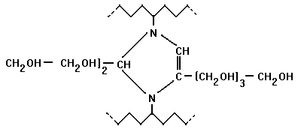

Большинство этих веществ являются хромофорами - пигментами коричневого цвета. Вторичные продукты гликирования характерны для долгоживущих белков, обновляющихся в течение месяцев, лет. Это коллаген, кристаллины (белки хрусталика глаза), некоторые другие белки.

Образование первичных и вторичных продуктов гликирования не всегда сопровождается нарушением функции белка. Например, гликирование гемоглобина с образованием молекулярной формы А1с не влияет на способность этого белка переносить кислород. Но иногда гликирование вызывает серьезные нарушения функционирования белка. Так, гликирование апобелка АпоB100 в составе липопротеинов низкой плотности (ЛНП) ведет к потере его способности взаимодействовать с тканевыми рецепторами, он начинает восприниматься организмом как чужеродный. В результате вырабатываются антитела к этому белку, ЛНП взаимодействуют с рецепторами макрофагов и фагоцитируются. Макрофаги, получившие много холестерина, погибают, а кристаллы холестерина откладываются в интиме сосудов. Поэтому для больных сахарным диабетом характерен ранний атеросклероз.

Гликирование белков мембраны эритроцита приводит к изменению ее эластических свойств, в результате чего ухудшается кровоснабжение и оксигенация тканей.

При гликировании коллагена атаке подвергаются радикалы лизина и оксилизина, необходимые для образования поперечных сшивок в молекуле этого белка. Сшивки все-таки образуются, но при этом нарушается архитектура молекулы коллагена, что приводит к нарушению его эластических свойств. В результате снижается эластичность стенки артерий. Опасным для организма является гликирование коллагена базальной мембраны почечных клубочков – увеличивается проницаемость фильтрационного барьера, поэтому одним из частых осложнений сахарного диабета является нефропатия.

Гликирование кристалинов ведет к помутнению хрусталика – катаракте.

Для оценки состояния больного сахарным диабетом используется определение уровня гемоглобина А1с и фруктозоамина.

Лекарственный препарат амидогуанидин предотвращает образование вторичных продуктов гликирования, образуя Шиффово основание с карбонильной группой фруктозо-амина.

Значительное количество продуктов параметаболизма обнаруживается в крови больных, страдающих почечной недостаточностью. У таких больных концентрация мочевины в крови может возрастать до 80 ммоль/л (в норме: 3,3 – 6,6 ммоль/л). Сама мочевина является инертным веществом, но способна вступать в неферментативную реакцию. Теряя аминогруппу, мочевина превращается в изоциановую кислоту:

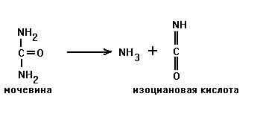

Изоциановая кислота может взаимодействовать с аминогруппами белковых молекул, вызывая их карбомоилирование:

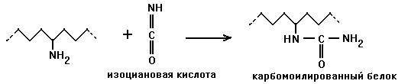

Карбомоилирование гемоглобина приводит к увеличению сродства к кислороду, поэтому ухудшается его способность отдавать кислород тканям – наблюдается гипоксия. При карбомоилировании ферментов карбоангидразы и глюкозо-6-фосфатдегидрогеназы снижается их активность.

Долгоживущие белки также подвергаются карбомоилированию с последствиями, характерными для сахарного диабета (например, катаракта).

Цианаты иногда могут использоваться в лечебных целях. Например, карбомоилируя концевой валин гемоглобина S при серповидно-клеточной анемии, они усиливают его гидрофильность.

Витамин В6 имеет альдегидную группу, и при его поступлении в организм способен пиридоксилировать белки. При избытке В6 в организме наблюдаются нарушения со стороны нервной системы, а иногда – рак печени.

При поступлении этанола в организм продукт его метаболизма – уксусный альдегид вызывает ацетилирование белков, например, гемоглобина. Опасным является ацетилирование белков нервной ткани, и нейромедиаторов.

ГРУППА II.

Эта группа веществ представлена сильными окислителями.

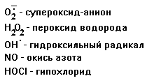

NO, HOCl – продукты ферментативных реакций. HOCl образуется в полиморфно-ядерных гранулоцитах под действием миелопероксидазы:



NO образуется с участием фермента NO-синтетазы в лейкоцитах, нейронах, в эндотелии сосудов:

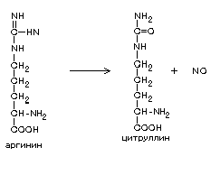

Некоторые сильные окислители являются сигнальными молекулами: NO может выступать в качестве нейромедиатора, супероксид анион и пероксида водорода иногда выполняют сигнальную функцию.

Сильные окислители используются как «молекулярное оружие» для разрушения чужеродных веществ.

Сильные окислители также воздействуют на белки, нуклеиновые кислоты и липиды.

При окислении липидов происходит обогащение их кислородом и фрагментация. Из полиненасыщенных жирных кислот при этом образуются токсические вещества:

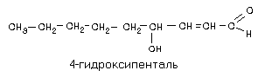

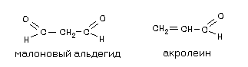

При взаимодействии с белками эти вещества образуют сшивки, вызывая инактивацию некоторых из них.

Продукция сильных окислителей ускоряется при инфекционных заболеваниях, стрессах (оксидативный стресс, карбонильный стресс). Борьба с таким стрессом возможна с помощью антиоксидантов – веществ, содержащих SH-группу: глутатиона, липоевой кислоты, тиосульфата, а также витамина «С».

РЕАКЦИИ ПАРАМЕТАБОЛИЗМА В НОРМЕ.

Играют положительную роль. Сюда относятся:

1. Декарбоксилирование ацетоацетата с образованием ацетона. Ацетон летуч и быстро удаляется из организма.
2. Неферментативная реакция образования Шиффова основания: протекает в процессе зрительного восприятия между опсином и ретиналем.
3. При синтезе коллагена образуются поперечные сшивки в его молекуле неферментативным путем.